mm | MM | mm
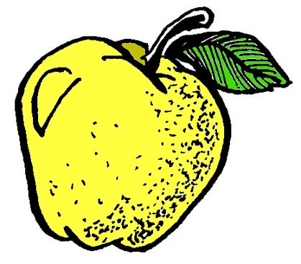

une pomme
²une ²pomme

